新 书 推 荐

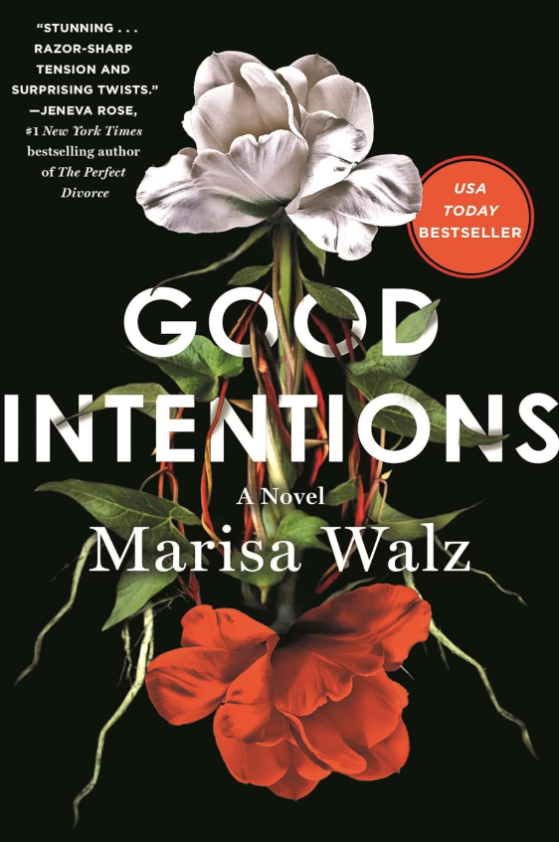
中文书名：《善意》
英文书名：GOOD INTENTIONS
作 者：Marisa Walz
出 版 社：St. Martin's Press
代理公司：ANA/Brady
页 数：336页
出版时间：2026年2月
代理地区：中国大陆、台湾
审读资料：电子稿
类 型：惊悚悬疑

内容简介：

即使是最美好的善意，也可能逐渐滋长为无法自拔的执念……

表面上看，凯迪（Cady）拥有近乎完美的人生。她经营着一家生意蒸蒸日上的高端活动策划公司，身边有一位从十七岁起便深爱着的男人，还有多得几乎应接不暇的社交邀约。除此之外，她还有达娜（Dana）——与她长得一模一样的双胞胎姐妹，也是她最信任、最能倾诉心事的人。然而，达娜突然离世，甚至没来得及让凯迪与她道一声再见，这一切都在瞬间分崩离析。

然而，令家人深感不安的是，真正吞噬凯迪的，并不是失去达娜的悲痛，而是摩根（Morgan）。摩根是凯迪在达娜去世当天于医院候诊室里偶然遇见的一位陌生女子。她是一位沉浸在丧亲之痛中的母亲，所经历的悲剧与凯迪自己的遭遇有着令人不安的相似之处。凯迪从不相信世上有什么纯粹的巧合。她渐渐深信，只有帮助摩根，自己才能真正面对姐妹离世的事实，走出失去至亲的阴影。

但这真的是凯迪内心想要的吗？还是说，她之所以被摩根深深吸引，其实另有隐情？那些驱使她不断靠近摩根的理由，或许远比她愿意承认的更加复杂——也更加危险。

当那些原本无法想象的悲剧突然降临，人可能会踏入怎样的道德灰色地带？而当最初的善意逐渐扭曲成无法控制的执念时，它又会将我们引向内心何等幽暗、危险的深渊？

作者简介：


玛丽莎·沃尔兹（Marisa Walz）是美联储系统的一名高管，同时也是一位小说家，热衷于书写那些行为失范、在道德边缘游走的人物故事。她目前与丈夫及两个年幼的孩子生活在芝加哥郊区。

媒体评价：

“这是一部叙事艺术的杰作。从头到尾，它都让读者不断猜测，始终无法预知故事将走向何方。”
——《BookTrib》文学评论网站

“这是一部充满黑色幽默的处女作，讲述了悲伤如何逐渐失控，最终走向扭曲……在沃尔兹的这部心理悬疑小说中，叙述者令人过目难忘。她的魅力几乎强大到让人无法真正讨厌她，即使她的所作所为并不值得原谅。”
——《公报》

“引人入胜。对于那些喜爱以悲伤、执念和逐渐瓦解的人际关系为主题的心理悬疑小说的读者来说，这是一部不容错过的作品。”
——《图书馆杂志》

感谢您的阅读！
请将反馈信息发至：版权负责人
Email：Rights@nurnberg.com.cn
安德鲁·纳伯格联合国际有限公司北京代表处
北京市海淀区中关村大街甲59号中国人民大学文化大厦1705室, 邮编：100872
电话：010-82504106, 传真：010-82504200
公司网址：http://www.nurnberg.com.cn
书目下载：http://www.nurnberg.com.cn/booklist_zh/list.aspx
书讯浏览：http://www.nurnberg.com.cn/book/book.aspx
视频推荐：http://www.nurnberg.com.cn/video/video.aspx
豆瓣小站：http://site.douban.com/110577/
新浪微博：安德鲁纳伯格公司的微博_微博 (weibo.com)
微信订阅号：ANABJ2002


